Metoda projektu

Grupa V

Temat: „Ogrodnik”
Termin realizacji: 18.03.2019 - ...
Prowadzące: A. Szydłowska E. Bera

Cele projektu:
- rozbudzanie zainteresowań pracą ogrodnika (botanika, przyrodnika), rozumienie roli, znaczenia i charakteru tych prac, wyrabianie szacunku
- wzbogacenie słownika o pojęcia związane z pracami pielęgnacyjnymi roślin w ogrodzie
- budowanie wiedzy o roślinach (w ogrodach, na polach, łąkach, parkach...) - w szczególności o ich cyklu rozwojowym i rozumienie znaczenia roli zwierząt w przyrodzie (np. pszczół)
- rozwijanie umiejętności prowadzenia planowanych i systematycznych obserwacji naturalnych procesów zachodzących w przyrodzie
- samodzielne zakładanie hodowli roślin na terenie ogrodu i w sali z uwzględnieniem wszystkich czynników sprzyjających ich rozwojowi
- tworzenie warunków do samodzielnego poznawania rzeczywistości przyrodniczej poprzez: obserwowanie, eksperymentowanie, badanie...
- rozwijanie myślenia przyczynowo-skutkowego
- kształcenie postaw proekologicznych, szczególnie w aspekcie ochrony roślin i zwierząt
- rozwijanie języka w aspekcie komunikacyjnym
- wyrabianie gotowości do nauki pisania i czytania zgodnie z podstawą programową

Faza I:
Inspiracją do dokonania wyboru tematu były obserwacje budzącej się do życia przyrody podczas spacerów do parku i w naszym ogrodzie. Stworzyliśmy siatkę pytań i mapę pojęciową.

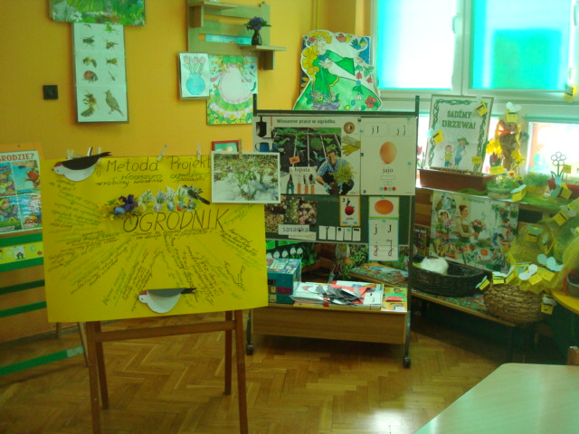
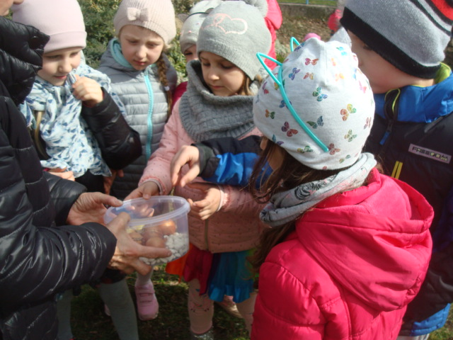
Faza II:
Realizację tematu rozpoczęliśmy oczywiście od spotkania z panem ogrodnikiem – dowiedzieliśmy się o sposobach dbania o roślinność w naszym ogrodzie i niezbędnych narzędziach ogrodniczych. Zostało podjętych szereg działań związanych z sadzeniem, hodowlą i pielęgnacją roślin w naszym ogrodzie i w sali. Zapoznaliśmy się (na podstawie opowiadań, ilustracji, filmów...) z mieszkańcami ogrodu i dowiedzieliśmy się o czynnikach sprzyjających i hamujących wzrost roślin. Poznaliśmy rośliny lecznicze i wręcz niebezpieczne dla człowieka. Uczyliśmy się systematyczności i wytrwałości przy podjętych czynnościach pielęgnacyjnych roślin.
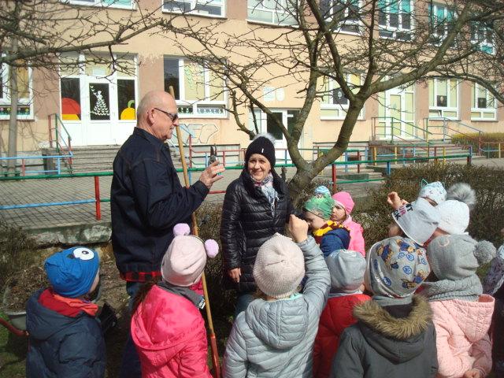
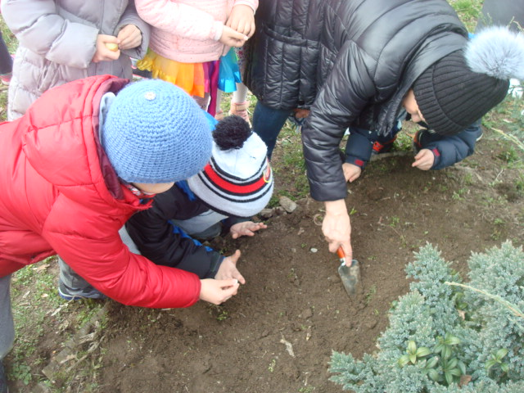

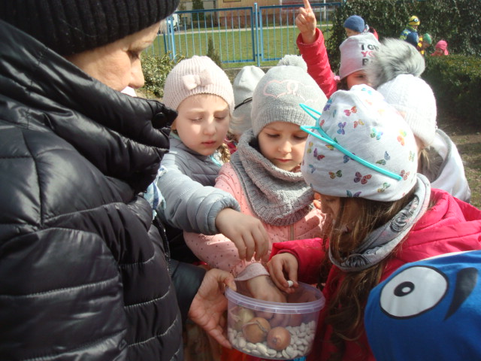

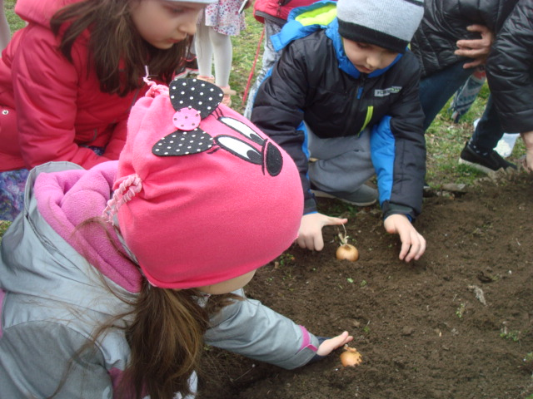
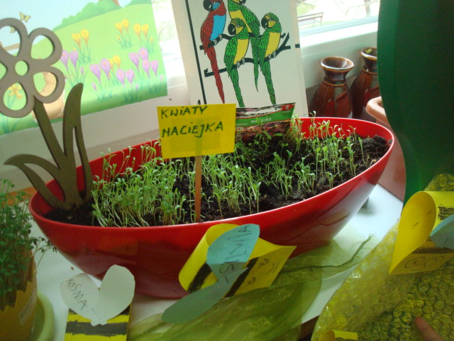

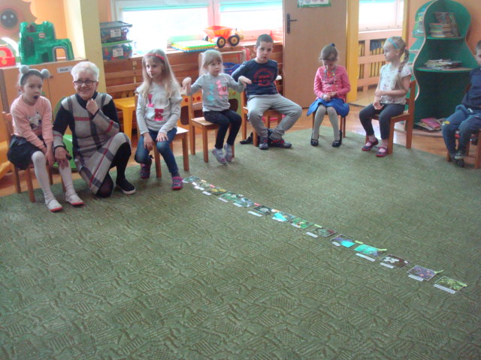
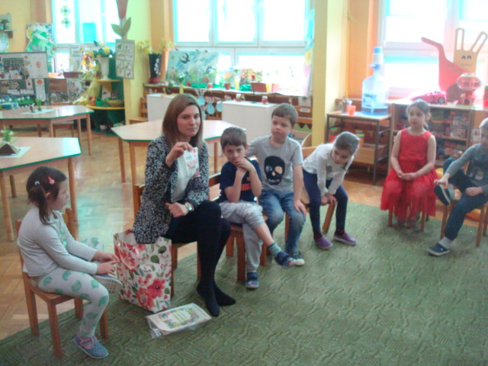
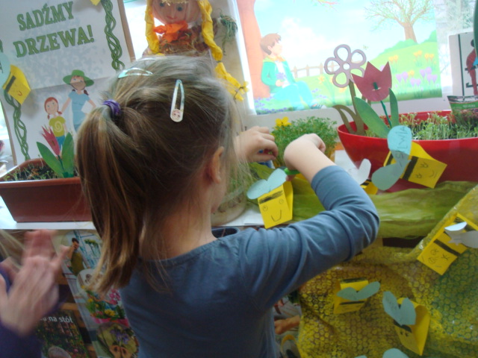

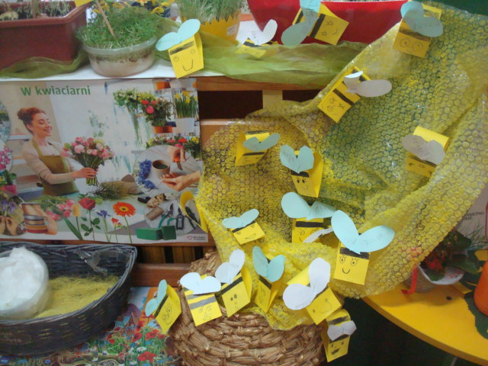
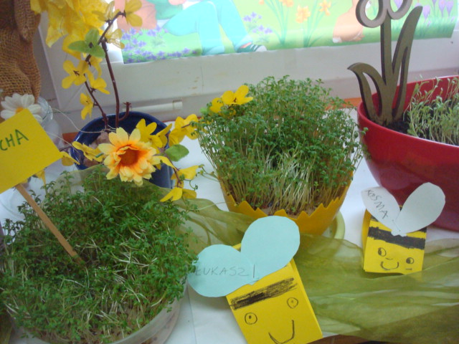

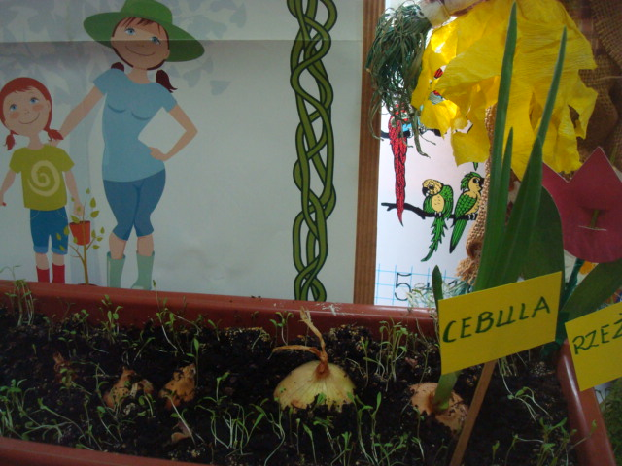

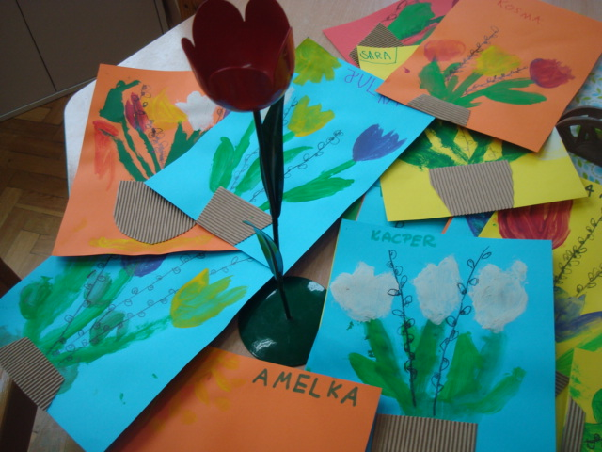

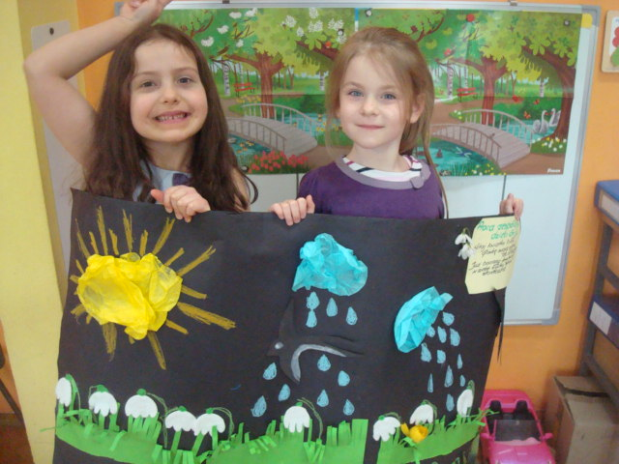

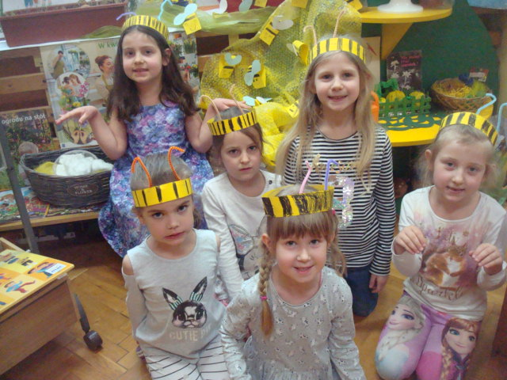

Faza III:
Podsumowaniem realizacji tematu metody projektu „Ogrodnik” była oczywiście wystawa – prezentacja samodzielnie wyhodowanych roślin w sali i w ogrodzie. Podczas realizacji projektu dzieci wykonały ciekawe prace plastyczne, śpiewały tematyczne piosenki, wzbogaciły się o nowe doświadczenia i wiadomości.

